НЕТ НАРКОТИКАМ!
17 октября 2012 года в читальном зале библиотеки СОФ МГРИ-РГГРУ студенты групп ГГ-1-1 и ГР-1-1 и их наставники Шкуридина Л.И., Бухтиярова Т.И. встретились с медицинским психологом Старооскольского наркодиспансера Гуровой Ольгой Германовной.

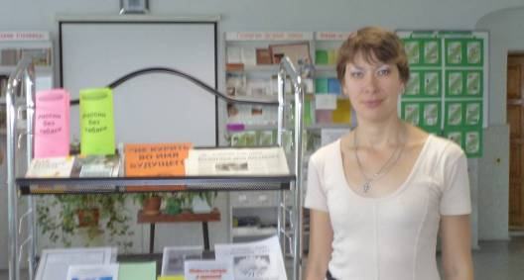

Беседа с известным в городе медицинским специалистом, неоднократным гостем нашего учебного заведения, прошла в форме диалога. Такой формат позволил получить профессиональные ответы на злободневные вопросы о вреде наркотических веществ для организма человека, тяжелых последствиях их употребления, а также меры и приемы противодействия вредным привычкам.
Работники библиотеки нашего учебного заведения под руководством Марковой А.Е. подготовили к данному мероприятию интересную книжную выставку.

* * *

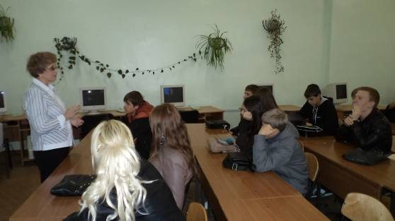

23 октября 2012 года состоялась встреча студентов групп ГГ-1-1 и ТОГ-3-1 с врачом-наркологом Блюм Ольгой Тихоновной. Студенты получили исчерпывающие ответы на вопросы о последствиях употребления психоактивных веществ (ПАВ) и сделали важный вывод: употребление ПАВ, наркотиков, а также курение и алкоголизм несовместимы с желанием работать по избранной специальности после получения диплома, создать нормальную, крепкую семью, приносить пользу родным и всему обществу. Поэтому наши студенты – за здоровый образ жизни!

